

[读教材·填要点]
1．辗转相除法与更相减损术
(1)辗转相除法：又叫欧几里得算法，是一种求两个正整数的最大公约数的古老有效的算法．
(2)更相减损术：我国古代数学专著《九章算术》中介绍的一种求两个正整数的最大公约数的算法．
2．秦九韶算法
功能 | 它是一种用于计算一元n次多项式的值的方法
改写后的形式 | f(x)＝a_{n}x^{n}＋a_{n－1}x^{n－1}＋…＋a₁x＋a₀  ＝(a_{n}x^{n－1}＋a_{n－1}x^{n－2}＋…＋a₁)x＋a₀  ＝((a_{n}x^{n－2}＋a_{n－1}x^{n－3}＋…＋a₂)x＋a₁)x＋a₀  ＝…  ＝(…((a_{n}x＋a_{n－1})x＋a_{n－2})x＋…＋a₁)x＋a₀
计算方法 | 从括号最内层开始，由内向外逐层计算  v₁＝a_{n}x＋a_{n－1}，v₂＝v₁x＋a_{n－2}，  v₃＝v₂x＋a_{n－3}，  …  v_{n}＝v_{n－1}x＋a₀，  这样，求n次多项式f(x)的值就转化为求n个一次多项式的值
3．进位制
(1)进位制是人们为了计数和运算方便而约定的计数系统，“满几进一”就是几进制，几进制的基数就是几．
(2)其他进制与十进制间的转化：
①其他进制转化为十进制
其他进制的数化成十进制时，表示成不同位上数字与基数的幂的乘积之和的形式．
②十进制化成k进制——“除k取余法”．
[小问题·大思维]
1．辗转相除法与更相减损术有什么联系？
提示：(1)都是求两个正整数的最大公约数的方法．
(2)二者的实质都是递推的过程．
(3)二者都要用循环结构来实现．
2．辗转相除法与更相减损术有什么区别？
提示：(1)计算上，辗转相除法以除法为主，更相减损术以减法为主．
(2)在计算次数上，辗转相除法计算次数相对较少，特别当两个数大小差别较大时计算次数的区别较明显．
(3)从输出结果看，辗转相除法当余数为0时输出除数，更相减损术当差和减数相等时输出差(或差与约简的数的乘积)．
3．用秦九韶算法求x＝2时，f(x)＝x³＋3x²＋x＋1的值，第一个一次多项式的值是什么？
提示：用秦九韶算法知，f(x)＝[(x＋3)x＋1]x＋1，∴由内向外第一个一次多项式的值为2＋3＝5.
求最大公约数
[例1] 用辗转相除法求80和36的最大公约数，并用更相减损术检验所得结果．
[自主解答] 用辗转相除法：
80＝36×2＋8，
36＝8×4＋4，
8＝4×2＋0.
故80和36的最大公约数是4.
用更相减损术检验：
80－36＝44，
44－36＝8，
36－8＝28，
28－8＝20，
20－8＝12，
12－8＝4
8－4＝4.
故80和36的最大公约数是4.
—————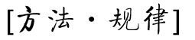—————————————
求两数的最大公约数可用辗转相除法和更相减损术两种方法，一般地，用辗转相除法比用更相减损术运算步骤更简捷、更有效．
所谓辗转相除法，就是对于给定的两个正整数，用较大的数除以较小的数．若余数不为零，则将余数和较小的数构成新的一对数，继续上面的除法，直到大数被小数除尽，则这时较小的数就是原来两个数的最大公约数．
——————————————————————————————————————

1．用两种方法求378和90的最大公约数．
解：法一：辗转相除法：
378＝90×4＋18，
90＝18×5＋0，
所以378与90的最大公约数是18.
法二：更相减损术：
因为378与90都是偶数．
所以用2约简得189和45.
189－45＝144,144－45＝99，
99－45＝54,54－45＝9，
45－9＝36,36－9＝27，
27－9＝18,18－9＝9.
所以378与90的最大公约数为2×9＝18.
秦九韶算法的应用

[例2] 用秦九韶算法求多项式f(x)＝2x⁴－6x³－5x²＋4x－6在x＝5时的值．
[自主解答] 由于f(x)＝2x⁴－6x³－5x²＋4x－6
＝(((2x－6)x－5)x＋4)x－6.
根据秦九韶算法，
我们有：
v₀＝2，v₁＝2x－6＝2×5－6＝4，
v₂＝4x－5＝4×5－5＝15，
v₃＝15x＋4＝15×5＋4＝79，
v₄＝79x－6＝79×5－6＝389.
——————————————————
1．秦九韶算法的步骤
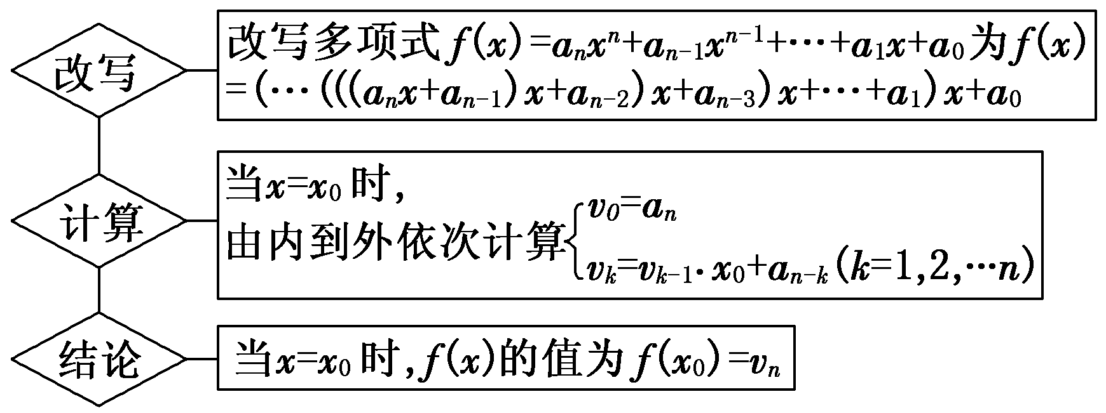
2．应用秦九韶算法计算多项式的值应注意的问题
(1)要正确将多项式的形式进行改写．

——————————————————————————————————————
2．用秦九韶算法求多项式f(x)＝8x⁷＋5x⁶＋3x⁴＋2x＋1当x＝2时的值．
解：根据秦九韶算法，把多项式改写成如下形式：
f(x)＝8x⁷＋5x⁶＋0·x⁵＋3·x⁴＋0·x³＋0·x²＋2x＋1
＝((((((8x＋5)x＋0)x＋3)x＋0)x＋0)x＋2)x＋1.
而x＝2，所以有
v₀＝8，
v₁＝8×2＋5＝21，
v₂＝21×2＋0＝42，
v₃＝42×2＋3＝87，
v₄＝87×2＋0＝174，
v₅＝174×2＋0＝348，
v₆＝348×2＋2＝698，
v₇＝698×2＋1＝1 397.
所以当x＝2时，多项式的值为1 397.
进位制及其转化
[例3] 将八进制数3 726₍₈₎，化成十进制数．
[自主解答] ∵3 726₍₈₎＝3×8³＋7×8²＋2×8＋6
＝2 006，
∴3 726₍₈₎＝2 006.

将本例改为“化为五进制数”其结果又该如何？
解：
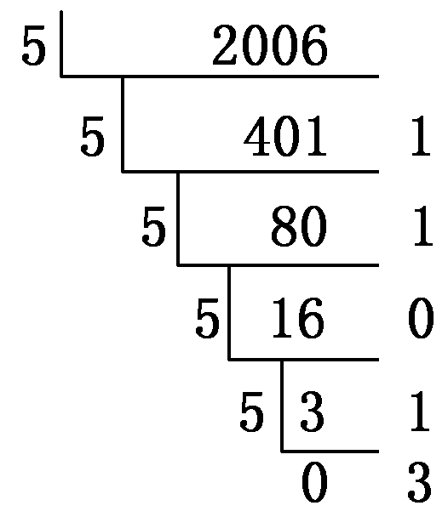

把上式中各步所得余数从下到上排列得到2 006＝31 011₍₅₎，
∴3 726₍₈₎＝31 011_{(5)．}
——————————————————
1．非十进制数之间的转化，需先将其先化为十进制数，再将十进制数化为另一进制数．如：八进制数化为二进制数，则先将八进制数化为十进制数；再将十进制数化为二进制数．
2．注意除k取余法的余数取法：从下向上．
——————————————————————————————————————
3．将八进制数74化成二进制数．
解：首先将八进制数74化成十进制数：
74₍₈₎＝7×8¹＋4×8⁰＝60₍₁₀₎，
然后再将十进制数60化成二进制数.
所以60₍₁₀₎＝111 100_{(2)．}
综上可得76₍₈₎＝111 100_{(2)．}
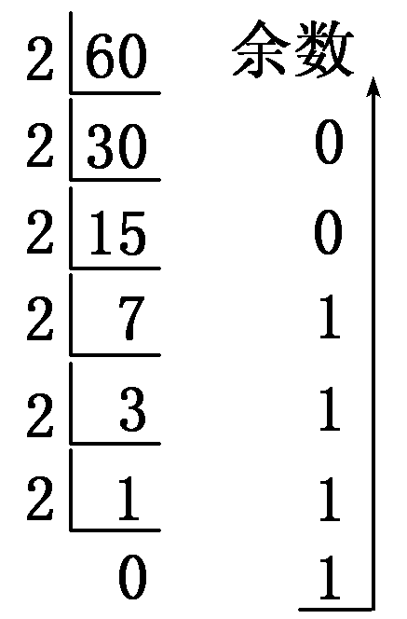
若二进制数10b1₍₂₎和三进制数a02₍₃₎相等，求正整数a，b.
[巧思] 先将这两个数化为十进制数，再利用两数相等，同时注意a，b的取值范围来求a，b的值．
[妙解] ∵10b1₍₂₎＝1×2³＋b×2¹＋1＝2b＋9，
a02₍₃₎＝a×3²＋2＝9a＋2，
∴2b＋9＝9a＋2.
即9a－2b＝7.
又∵a∈{1,2}，b∈{0,1}．
∴当a＝1时，b＝1，符合题意；
当a＝2时，b＝不合题意．
∴a＝1，b＝1.
1．下列各数中，可能是五进制的数是( )
A．55 B．106
C．732 D．2 134
解析：五进制的数是0～4之间的数．
答案：D
2．用辗转相除法求294和84的最大公约数时，需要做除法的次数是( )
A．1 B．2
C．3 D．4
解析：由294＝84×3＋42,84＝42×2知，共需做2次除法．
答案：B
3．用秦九韶算法求多项式的值，可用哪种结构的算法实现( )
A．顺序结构 B．条件结构
C．循环结构 D．A、B两种
答案：C
4．用秦九韶算法求f(x)＝3x⁶＋4x⁵＋5x⁴＋6x³＋7x²＋8x＋1，当x＝0.4时的值，需进行乘法运算和加法运算的次数分别为( )
A．6 6 B．5 6
C．6 5 D．6 12
解析：改写多项多f(x)＝(((((3x＋4)x＋5)x＋6)x＋7)x＋8)x＋1，则需要6次乘法和6次加法．
答案：A
5．将二进制数101 101₍₂₎化为八进制数，结果为________．
解析：101 101₍₂₎＝1×2⁵＋0×2⁴＋1×2³＋1×2²＋0×2＋1
＝32＋8＋4＋1＝45.
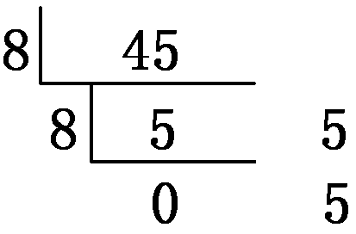
101 101₍₂₎＝55_{(8)．}
答案：55₍₈₎
6．用秦九韶算法求多项式f(x)＝3x⁶＋12x⁵＋8x⁴－3.5x³＋7.2x²＋5x－13在x＝6时的值．
解：f(x)＝(((((3x＋12)x＋8)x－3.5)x＋7.2)x＋5)x－13，
v₀＝3，v₁＝3×6＋12＝30，
v₂＝v₁x＋8＝30×6＋8＝188，
v₃＝v₂x－3.5＝188×6－3.5＝1 124.5，
v₄＝v₃x＋7.2＝1 124.5×6＋7.2＝6 754.2，
v₅＝v₄x＋5＝6 754.2×6＋5＝40 530.2，
v₆＝v₅x－13＝40 530.2×6－13＝243 168.2，
∴f(6)＝243 168.2.
一、选择题
1．关于进位制说法错误的是( )
A．进位制是人们为了计数和运算方便而约定的记数系统
B．二进制就是满二进一，十进制就是满十进一
C．满几进一，就是几进制，几进制的基数就是几
D．为了区分不同的进位制，必须在数的右下角标注基数
解析：一般情况下，不同的进位制须在数的右下角标注基数，但十进制可以不用标注，所以不是必须在数的右下角标注基数，所以D错误．
答案：D
2．下列四个数中，数值最小的是( )
A．25₍₁₀₎ B．111₍₁₀₎
C．10 110₍₂₎ D．10 111₍₂₎
解析：C中10 110₍₂₎＝1×2⁴＋1×2²＋2＝22，
D中，10 111₍₂₎＝23.
答案：C
3．用更相减损术求1 515和600的最大公约数时，需要做减法次数是( )
A．15 B．14
C．13 D．12
解析：1 515－600＝915,915－600＝315,600－315＝285,315－285＝30,285－30＝255,255－30＝225,225－30＝195,195－30＝165,165－30＝135,135－30＝105,105－30＝75,75－30＝45,45－30＝15,30－15＝15.
∴1 515与600的最大公约数是15.则共做14次减法．
答案：B
4．计算机中常用的十六进制是逢16进1的计数制，采用数字0～9和字母A～F共16个计数符号，这些符号与十进制数的对应关系如下表：
十六  进制 | 0 | 1 | 2 | 3 | 4 | 5 | 6 | 7 | 8 | 9 | A | B | C | D | E | F
十进制 | 0 | 1 | 2 | 3 | 4 | 5 | 6 | 7 | 8 | 9 | 10 | 11 | 12 | 13 | 14 | 15

例如，用十六进制表示：E＋D＝1B，则A×B等于( )
A．6E B．72
C．5F D．B0
解析：A×B用十进制表示10×11＝110，而110＝6×16＋14，所以用16进制表示6E.
答案：A
二、填空题
5．103₍₅₎化为十进制数为________．
解析：103₍₅₎＝1×5²＋0×5¹＋3＝28.
答案：28
6．用更相减损术可求得78与36的最大公约数是________．
解析：78－36＝42,42－36＝6，
36－6＝30,30－6＝24,24－6＝18，
18－6＝12,12－6＝6.
答案：6
7．已知a＝333，b＝24，则使得a＝bq＋r(q，r均为自然数，且0≤r＜b)成立的q和r的值分别为________．
解析：用333除以24，商即为q，余数即为r.
333÷24＝13…21.
答案：13 21
8．已知k进制数132与十进制数30相等，则k的值为________．
解析：由题意得1×k²＋3×k＋2＝30.
即k²＋3k－28＝0.解之得
k＝4或k＝－7(舍去)．
答案：4
三、解答题
9．用秦九韶算法求多项式f(x)＝1＋x＋0.5x²＋0.166 67x³＋0.041 67x⁴＋0.008 33x⁵，当x＝－0.2时的值．
解：根据秦九韶算法，把多项式改写成如下形式：
f(x)＝((((0.008 33x＋0.041 67)x＋0.166 67)x＋0.5)x＋1)x＋1.
按照从内到外的顺序依次计算一次多项式当x＝－0.2时的值：
v₀＝0.008 33；
v₁＝0.008 33×(－0.2)＋0.041 67＝0.040 004；
v₂＝0.040 004×(－0.2)＋0.166 67＝0.158 669 2；
v₃＝0.158 669 2×(－0.2)＋0.5＝0.468 266 16；
v₄＝0.468 266 16×(－0.2)＋1＝0.906 346 768；
v₅＝0.906 346 768×(－0.2)＋1＝0.818 730 646.
∴当x＝－0.2时，多项式的值为0.818 730 646.
10．古时候，当边境有敌人来犯时，守边的官兵通过在烽火台上举火向国内报告，如图，烽火台上点火，表示数字1，不点火表示数字0，约定二进制数对应的十进制的单位是1 000，请你计算一下，这组烽火台表示约有多少敌人入侵？
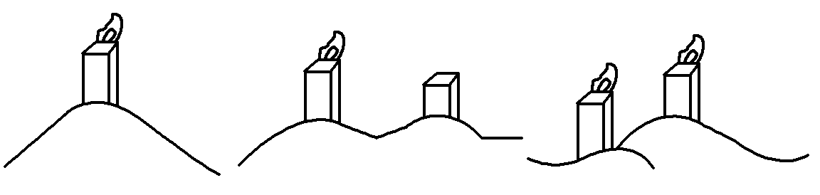
解：由图可知从左到右的五个烽火台，表示二进制数的自左到右五个数位，依题意知这组烽火台表示的二进制数是11 011，改写为十进制为：
11 011₍₂₎＝1×2⁴＋1×2³＋0×2²＋1×2¹＋1×2⁰
＝16＋8＋2＋1＝27_{(10)．}
又27×1 000＝27 000，
所以这组烽火台表示边境约有27 000个敌人来犯．

